常州市新北区初中化学周文荣卓越教师成长营
活动简报
（第46期）
主持人：周文荣 导师：钱柳云 李小静 董新伟 本期编辑：陈梦麟
★
同课异构凝智慧 启思笃行共成长
——记常州市新北区初中化学周文荣卓越教师成长营第46次活动
为深化课堂教学研究，提升教师专业素养与教学实践能力，2025年9月19日，常州市新北区初中化学周文荣卓越教师成长营在常州市清潭中学举行第46次活动。成长营导师、常州市化学教研员钱柳云老师，成长营导师老师、常州市勤业中学副校长李小静老师，成长营领衔人、新北区教管中心教研室主任周文荣以及成长营全体成员参加了本次活动。
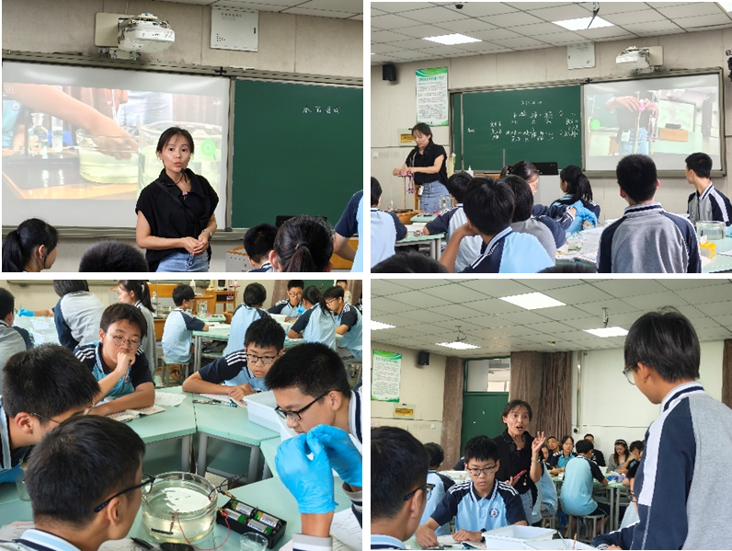

来自常州市清潭中学的徐峥艳老师和常州市正衡中学的李亚楠教师以《水的组成》为课题进行同课异构教学。徐峥艳老师以回顾旧知、问题驱动的方式开启课堂，通过“我们知道水是生命之源，但你是否思考过它的元素构成？古代人如何看待水的组成？”等问题，激发学生的认知冲突与探究欲望。徐老师通过对比古代思辨与近代科学实验的差异，让学生明确实验是检验真理的唯一标准。在历史实验回顾环节，徐老师重点解析了卡文迪许与拉瓦锡实验的设计思路、操作步骤和推理论证过程，并借助人工智能合成视频，让卡文迪许和拉瓦锡“讲解”自己当年的实验思路和关键操作，生动展示了科学家是怎样通过化学反应拆分、重组元素，并始终强调“化学反应前后元素种类不会变”这一基本原则。实验部分徐老师则把重点放在细节观察上，如气泡在哪里产生、气体体积有什么规律、液面怎么变化等，引导学生捕捉这些细微现象，学会从异常现象里找问题，在实践中培养严谨求实的科学态度。
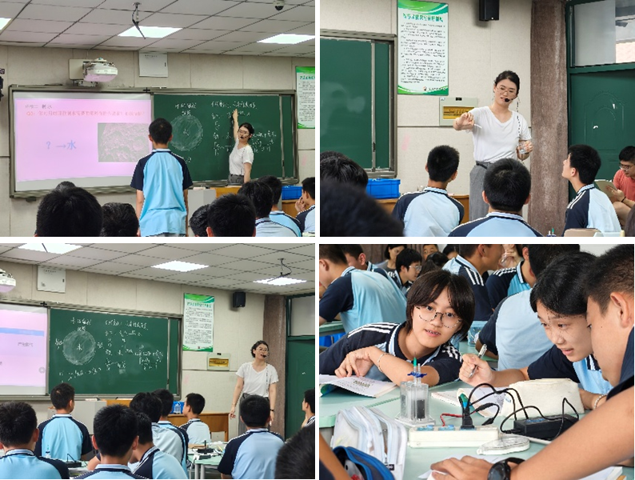

李亚楠老师以“人类探索月球制水”这一富有科技感和前瞻性的话题引入课堂，迅速吸引学生注意，激发他们对水的来源与组成的好奇。在历史探究部分，李老师借助人工智能技术，让卡文迪许和拉瓦锡“亲自”讲述研究历程，从氢气燃烧发现水的生成，到定量实验证明水由氢、氧元素组成，生动呈现科学探索过程，逐步揭示科学结论的形成过程。在电解水实验环节，学生利用一分钟水电解器验证理论，完成观察气泡产生速率、对比两极气体体积、检验气体性质等任务，发现负极气体能燃烧产生淡蓝色火焰，正极气体使带火星木条复燃，并得出正负极气体体积比约为1：2的结论。此外，李老师还巧妙联系月球制水的实际需求，引导学生思考如何利用月壤中的氢、氧元素制水，讨论水分解产生的氢气与氧气的应用场景，将化学知识与航天科技、未来生活紧密融合，有效拓展了学生的学科视野和思维广度。

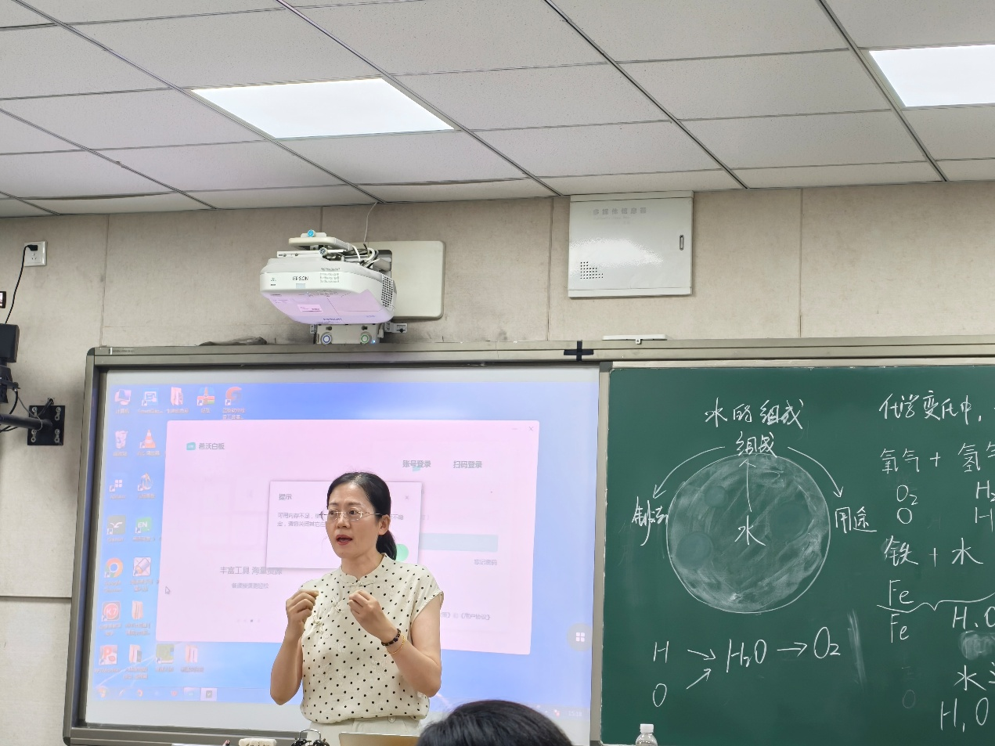

示范课结束后，成长营导师、常州市化学教研员钱柳云老师对两位老师的课给予高度评价，认为李老师的课堂科技感强、视野开阔，有效激发兴趣，徐老师注重方法、夯实基础，帮助学生构建科学探究思路。钱老师强调同课异构重在对比反思、取长补短，鼓励教师吸收优点、结合实际创新，将核心素养和科学探究融入日常教学。最后钱老师讲解了化学教材相关变化，强调教师要用质疑视角看教材，并鼓励教师自我成长。
本次活动，生动诠释了 “科技 + 教育” 的创新实践路径，让化学这门学科的魅力通过科技手段充分释放。我们将始终以夯实学科素养为核心、以科技赋能为助力，为学子们点亮探索化学奥秘的灯塔，陪伴他们在充满未知与可能的 “星辰大海” 中勇敢破浪、逐光前行！

